Velkommen
til Mini landbruksmesse på Kvikne

Frisk luft og klare tanker,
kalde fingre og varme hjerter
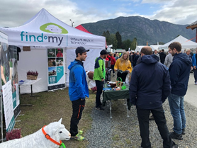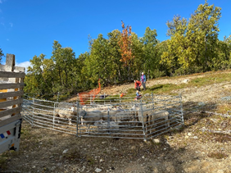

Program
for helgen
Fredag 05.11.2021
19:00 Ull pub åpner
19:45-21:00 Speedklipping og kåring av Messas beste saueklipper
Stander åpen 19:00 – 21:00
Pub åpen til 01:00

Lørdag 06.11.2021
10:00 Åpning av messa v/ Erling Aas-Eng fra Rådhuset Vingelen AS
10:20 Fjøsbygg ammeku v/ Bård Tore Berntsen fra Fjøssystemer
10:50 Bruk av analyser og rapporter i Find˚my v/Arnstein Solem fra Find˚my
11:30 Utstyr til bonden v/Frank Andersen fra Mobit.
11:50 Lunsj (inkludert i messepass)
Potetsuppe, stekt biffchorizo og vårløk. Brød. Allergener: melk, egg og gluten
Besøkende med dagspass kan kjøpe Dagens Lunsjrett i resepsjonen
13:00 Dronedemonstrasjon fra Find Bambie
14:00 Foring av sau ved innsett og opp mot paring, Felleskjøpet
14:20 Find˚my model 1 vs Find˚my model 2 e-bjelle v/Halvor Mjøen fra Find˚my
14:40 Fjøs for sau v/Bård Tore Berntsen fra Fjøssystemer
15:00 Norske Kadaverhunder v/Johnny Mathisen
15:20 Demo av HT-gjerdet (ute) v/ Hallgeir Haugan
Stander åpen 10-17

Søndag 07.11.2021
10:00 Organisert beitebruk v/ Pål Kjorstad
10:30 Sporing av landbruksutstyr v/Tommy Daniel Johansen fra Find˚my
11:15 Skadefellingslaget i Nord-Østerdal v/Jo Esten Trøan
11:45 Lunsj og avreise
Stander åpen 10-12

Litt praktisk informasjon:
Det er parkering ved hotellet, men også ved VisBook-bygget 50 m lengre opp i veien.
Inngang Ullpub fredag: kr 200,-
Inngang Messe lørdag (lunsj og kaffe kan kjøpes ved å henvende seg til resepsjonen på hotellet): kr 500,-
Inngang messe søndag (lunsj og kaffe kan kjøpes ved å henvende seg til resepsjonen på hotellet): kr 200,-
Utstillere
som er her sammen med oss
Fjøssystemer
HT-gjerdet
Mobit
Felleskjøpet Agri
Stølans Ull og Filt
Tørresvangen Gårdsysteri
Kvikne Hjemmebakeri
Gro’s Bakst (lørdag)
Rådhuset Vingelen
Norske Kadaverhunder

